|  |  |  |  |  |  |  |  |  |  |  |  |  |  |  |  |  |
| --- | --- | --- | --- | --- | --- | --- | --- | --- | --- | --- | --- | --- | --- | --- | --- | --- |
|  |  |  |  |  |  |  |  |  | C:\Users\user\Desktop\Новый прайс\Новый точечный рисунок.gif |  |  |  |  |  |  |  |

C:\Users\user\Desktop\Новый прайс\тел.bmp

C:\Users\user\Desktop\Новый прайс\Рабочие перчи2).bmp

#### 

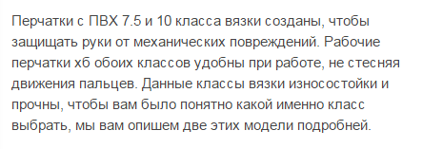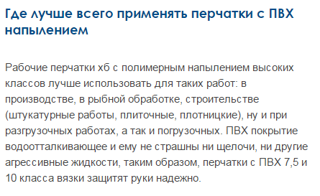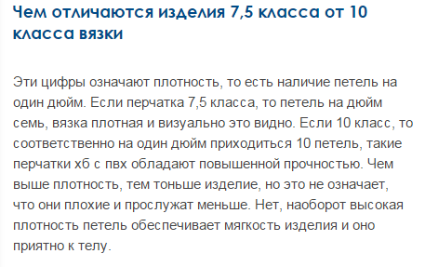

C:\Users\user\Desktop\Новый прайс\Рабочие перчи2).bmp

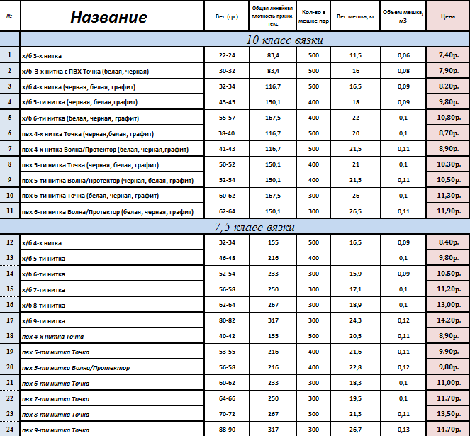C:\Users\user\Desktop\Новый прайс\Новый точечный рисунок.gifC:\Users\user\Desktop\Новый прайс\тел.bmp

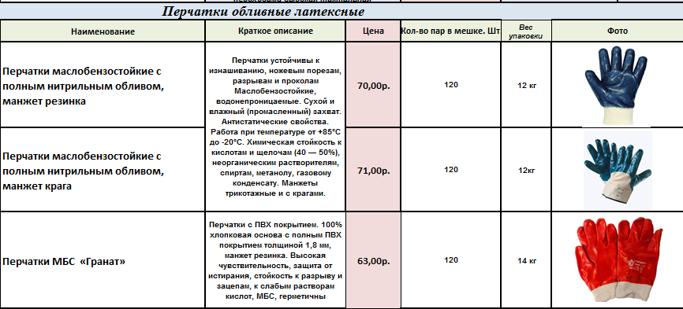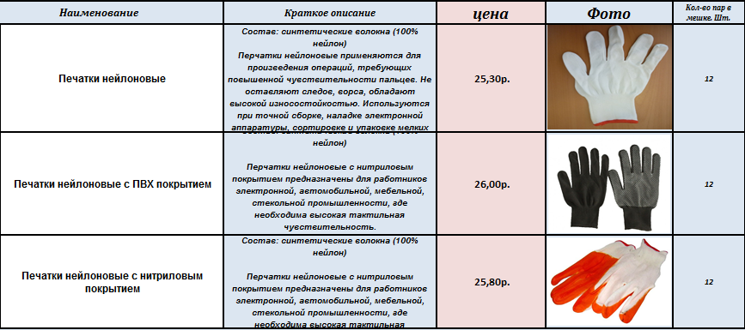C:\Users\user\Desktop\Новый прайс\тел.bmpC:\Users\user\Desktop\Новый прайс\Новый точечный рисунок.gifC:\Users\user\Desktop\Новый прайс\Рабочие перчи2).bmp

C:\Users\user\Desktop\Новый прайс\тел.bmp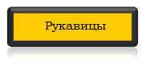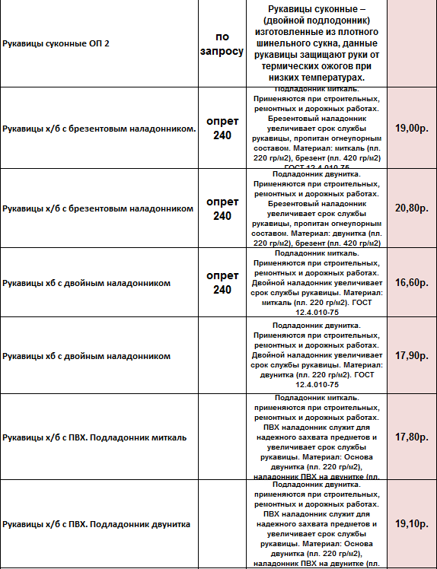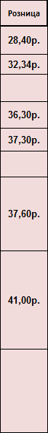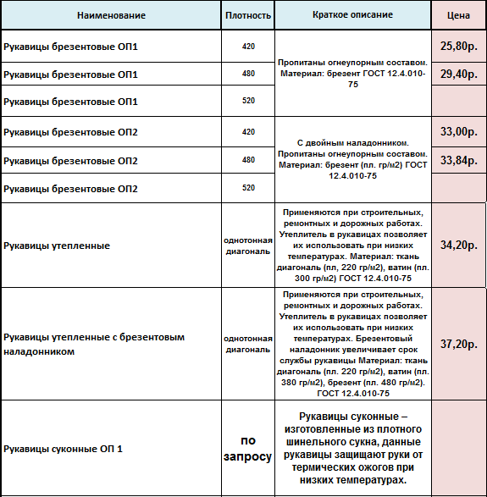

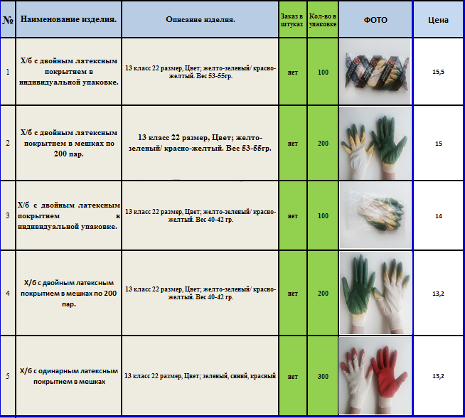C:\Users\user\Desktop\Новый прайс\Рабочие перчи2).bmpC:\Users\user\Desktop\Новый прайс\тел.bmpC:\Users\user\Desktop\Новый прайс\Новый точечный рисунок.gif